**表面磁光克尔效应实验（讲义初稿）**

实验注意事项：请勿直视激光

# 一、实验目的

了解表面磁光克尔效应的原理和实验方法

# 二、实验原理

Michael Farady 首先在 1845 年发现磁光现象，他发现通过玻璃样品的透射光的偏振面在玻璃样品加上磁场后发生了旋转，这就是现在所知的法拉第效应。 32 年后，John Kerr 发现，从抛光的电磁铁磁极上反射回来的偏振光的偏振面同样发生了旋转，这就是 magneto-optic Kerr effect。在 1985 年，Moog 和 Bader 首先将 magneto-optic Kerr effect 应用到表面磁性的研究当中，并称之为表面磁光克尔效应（SMOKE）。它是指铁磁性样品（如铁、钴、镍及其合金）的磁化状态对于从其表面反射的光的偏振状态的影响。当入射光为线偏振光时，样品的磁性会引起反射光偏振面的旋转和椭偏率的变化。

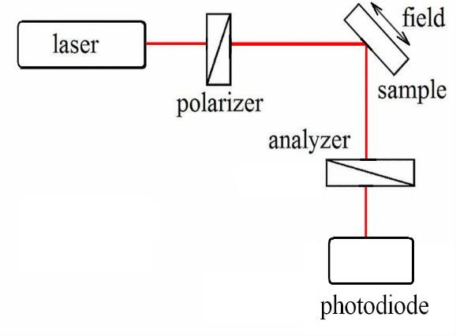

图1 SMOKE示意图，包括激光器，起偏器，样品，以及样品所处的磁场，检偏器，光电二极管。

唯像的来看，线偏振光可以看成左旋和右旋偏振光的叠加。磁性介质中左旋、右旋偏振光驱动介质当中电子作左旋和右旋圆周运动，由于磁场的存在，Lorenz 力对电子作用不同导致左旋、右旋光在传播时介质的响应，也就是介电常数不同 ，因而给出磁光效应。假设一个线偏振的P光（偏振方向平行于入射面）从样品的表面反射回来，如果样品是完全非磁的，反射回来的光依然是纯粹的P光；如果样品带有铁磁性，反射光的偏振面相对于入射光的偏振面额外再转过了一个小的

角度，这个小角度称为克尔旋转角** ' ，因此反射光当中必然会掺杂进去S光的成

分。同时，由于介质对这两种模式的吸收率也不同，从而改变出射光的椭偏率** '' 。

由于克尔旋转角** ' 和克尔椭偏率** '' 都是磁化强度 *M* 的函数。通过探测克尔旋转角或椭偏率的变化可以推测出磁化强度*M* 的变化。

为了获取克尔旋转角** ' 和克尔椭偏率** '' ，我们将两个偏振片在消光角度上偏理一个小角度*δ*。这样，光电探头所测到的光强为

*I*  *Ep* sin **  *Es* cos**  *Ep*  *Es* ；

2

2

而 *E* / *E*  ** '  *i* '' ，给出Kerr 转角** ' 和椭偏率** '' ，于是有

*s p*

*I*  ' '' 2 2 2

2

' 2** '

*Ep *  **

 *i*

 *Ep*

(**  2** )  *I*0 (1 ** )

在这里， *I*0 

*E* 2 ** 2 ，表示克尔旋转角为零的时候的光强，由于** ' 和** '' 都随

着和磁化强度的变化呈线性的变化，所测到的光强随H的变化而变化，表现为一个磁滞回线的形式。可以通过翻转大于或等于饱和场的磁场得到Kerr 光强的

*p*

变化，从而可以得到Kerr转角的饱和值：** '  **

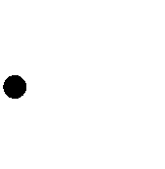

*I*

*I*0

*m*

4

磁性薄膜中的磁化强度往往沿着特殊的方向（易磁化轴）自发磁化，如垂直于膜面或平行于膜面。因此，在实验中通常采取三种简单的构型来测量Kerr信号，即所谓的纵向克尔效应，横向克尔效应和极向克尔效应。这三种构型是按照光路

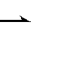与磁化强度相对位置来区分的。 *M* 位于膜面内且平行于光路平面是纵向Kerr效应（longitudinal SMOKE），*M* 位于膜面内，但是垂直于光路的，是横向Kerr效应

（transversal SMOKE），*M* 垂直于膜面的是极向Kerr效应（polar SMOKE）。极向

Kerr效应最强，纵向Kerr效应要弱很多，横向Kerr效应在一阶近似下没有Kerr转角和椭偏率，但是以P光（偏振方向平行于入射面）入射的反射光的光强会发生改变。

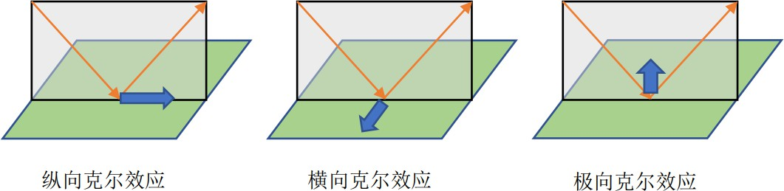

图2 磁光克尔效应的三种构型。

# 三、实验内容

实际实验装置由以下几部分组成：振动隔绝系统（光学平台）；磁场（可调电流源、电磁铁）；光路（激光器、起偏器、检偏器、光学调节原件；光电探测器、光电放大器、万用表）；样品座。利用电脑直接控制电磁铁的励磁电流，并同步读取万用表测量得到的光电压。

1. 根据实验需求搭建相对应的光路。
2. 将二极管激光器控制器安全锁打开，打开电源，将激光强度控制(LD ON)和温度控制(TEC ON)都按下，进入工作工作状态。通过调节Optical Power Setpoint来实现激光强度的调节（配合使用设备上Modify键和右侧黑色旋钮）。**注意，切勿直视激光**。
3. 将光电探测器电源打开（power调至1位置）。
4. 打开光电放大器电源，将显示档调节只光电流选项（IPD），将量程调制

mA（Range）。

1. 打开万用电表。
2. 打开磁铁电流源（背后红色按钮），并长按前面板Power键，使其进入工作状态。
3. 放置样品，调节样品位置、角度至合适，使得激光光斑能够进入光电探测器。注意调节光电放大器量程。
4. 转动rotary support，调节检偏器偏振方向，使到消光位置，记下极小值 I_min。继续旋转，使检偏器离开消光位置数圈，并记下旋转的角度

（根据实际情况可以适当改变旋转的角度）。rotary support在刻度位于标尺中间时，旋转每圈实际走的角度是1.193°。注意调节光电放大器量程 （一般在μA档信噪比较好）。

1. 打开控制软件，设置磁铁的电流扫描范围，步长等信息，运行测试并保存数据。
2. 测试完成后，关闭激光强度控制(LD)和温度控制(TEC)，关闭激光器控制器电源；关闭光电探测器，光电放大器，万用表，电磁铁电源，电脑。

# 四、实验数据

将实验数据绘制成克尔旋角和磁场强度关系的曲线，如下两图所示。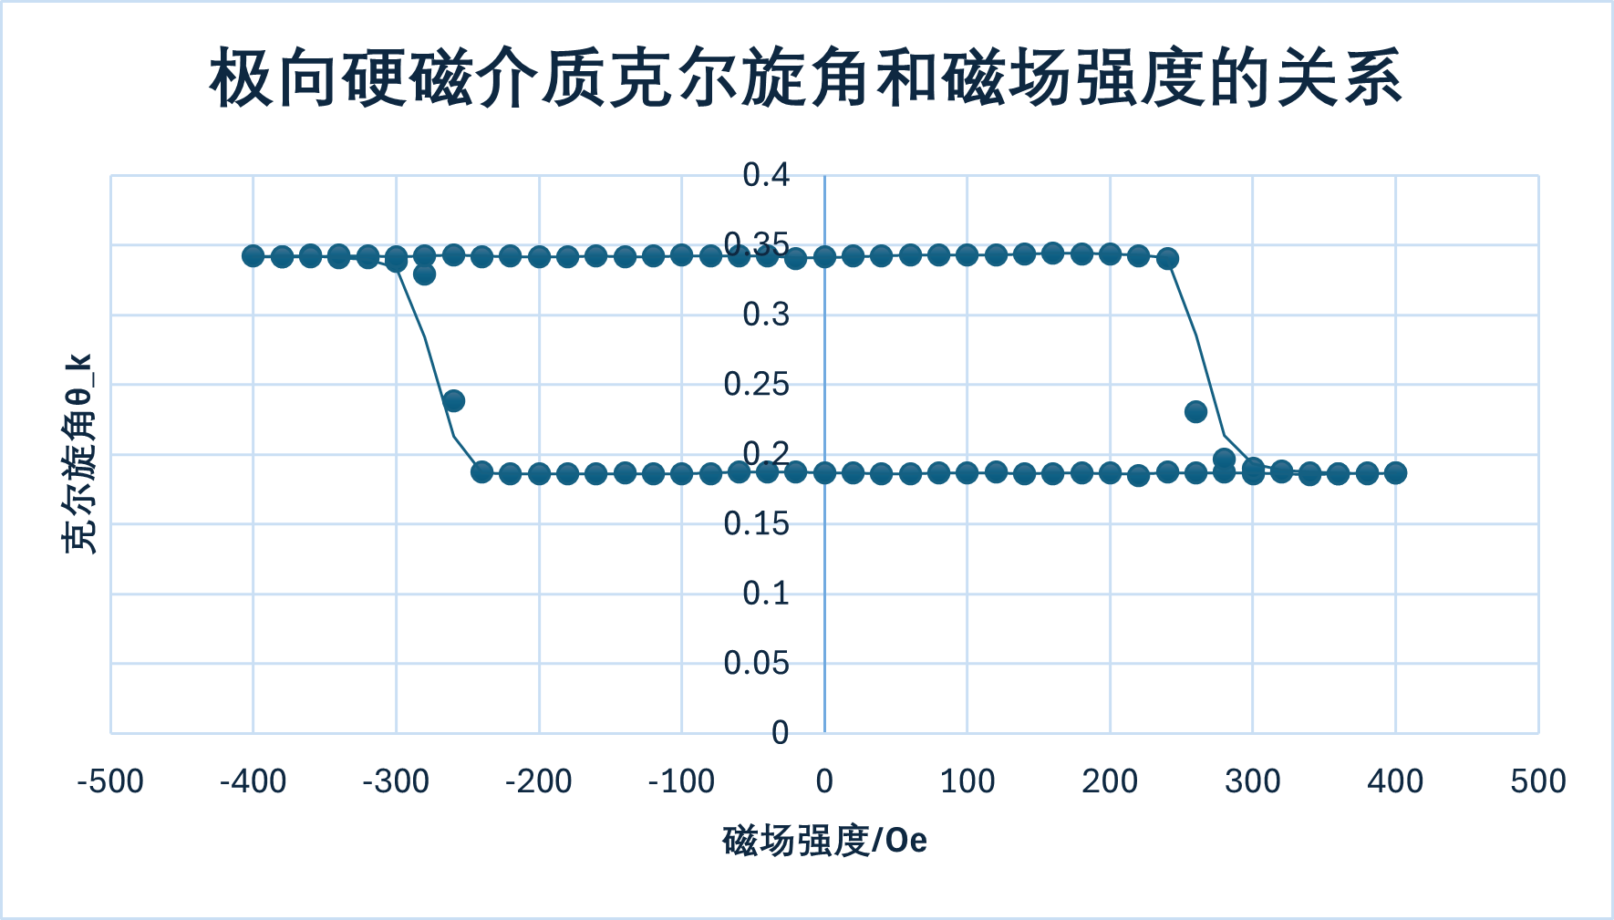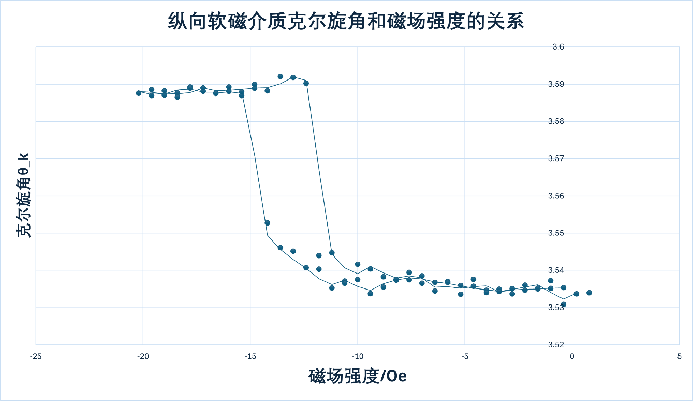

思考：如何获得椭偏率随磁场变化的曲线

在反射光路上，到达检偏器之前放置一个四分之一波片，波片的光轴与偏振主轴对齐。这样，S偏振光和P偏振光之间会差pi/2相位

$$E_{s}/E_{p}=iϕ^{'}- ϕ^{''}$$

这样，I = I_{0} (1 $-$ 2 $ϕ^{''}$/ $δ$)，此时，用同样的实验方法实验，求到的 $ϕ^{''}_\{m\}$ 的表达式和Kerr转角饱和值的形式是一样的。此时就可以得到椭偏率随磁场变化的曲线。